Муниципальное бюджетное общеобразовательное учреждение

«Лицей № 11 г. Челябинска»

**Информационно-познавательный проект**

**«Как правильно выбрать сноуборд?»**

Автор: Карпова Алиса, ученица 10 т1 класса

МБОУ «Лицей № 11 г. Челябинска»

Челябинск

2025 год

**Оглавление**

Введение 3

Глава 1. Теоретическая часть 4

1.1. Сноубординг. История развития, виды и дисциплины 4

1.2. Какими бывают сноуборды? 7

Глава 2. Практическая часть 15

2.1. Как правильно выбрать сноуборд? 15

2.2. Программа «Мой сноуборд» 16

Заключение 17

Список источников 18

Приложения 19

# **Введение**

В данный момент сноубординг является одним из самых популярных зимних видов спорта. И первый вопрос, который возникает у желающего его освоить, какой же сноуборд выбрать? Проект направлен на ознакомление с различными дисциплинами и стилями данного вида спорта, а также с характеристиками сноуборда. Изучив материал и воспользовавшись продуктом данного проекта, человек сможет выбрать подходящий для него сноуборд, чтобы обеспечить безопасность и комфорт при катании.

Актуальность:

По результатам опроса, проведенного группой компаний BestDoctor и Роза Хутор, самым популярным видом спорта у россиян в 2023 году стал именно сноубординг (54% опрошенных). Таким образом, проект предназначен для достаточно широкого круга лиц.

Проблема:

Многие начинающие и практикующие райдеры не знают, как определенные характеристики сноуборда могут повлиять на катание, в связи с чем приобретают неподходящие для них доски, из-за чего подвергаются травмам и медленнее прогрессируют.

Цель:

Структурировать и проанализировать информацию о таком виде спорта как сноубординг и о том, на что нужно обратить внимание при выборе сноуборда.

Задачи:

1. Найти и изучить необходимую информацию
2. Создать и представить итоговый продукт проекта, основанный на анализе полученной информации

# **Глава 1. Теоретическая часть**

## **Сноубординг. История развития, виды и дисциплины**

**Сноубординг. Что же это такое?**

Сноубординг (образовано от англ. “Snowboarding”, где “snow” — снег и“board” — доска) — зимний олимпийский вид спорта, заключающийся в спуске с заснеженных склонов и гор на специальном снаряде — сноуборде.

**История развития**

В 1965 году Шерман Поппен, американец из штата Мичиган, изобрел снёрфер, ставший предшественником сноуборда. Он представлял из себя две склеенных между собой лыжи и не имел креплений, поэтому катающийся держался за верёвку, привязанную к передней части доски (см. приложение № 1).

Уже через год было начато производство снёрферов, в связи с чем изобретение быстро набрало популярность. Одним из тех, кто внёс вклад в совершенствование снаряда, стал Джейк Бертон. Он пробовал кататься на снёрфере, однако был недоволен тем, что им почти невозможно управлять. В 1977 году Бертон устранил этот недостаток, установив на снаряд крепление от водных лыж. Доработанное им изобретение он назвал сноубордом (см. приложение № 2).

В 1979 году в штате Мичиган был проведён Мировой чемпионат по снёрфингу, который принято считать первыми в истории соревнованиями по сноуборду, как самостоятельной дисциплине.

Вскоре сноубординг признали официальным зимним видом спорта. В 1985 году на австрийском горнолыжном курорте Цюрс состоялся первый Мировой кубок, а в 1998 г. во время зимних олимпийских игр в Японии сноуборд был впервые включен в программу.

К 2000 г. сноубординг присутствовал во всех видах соревнований высшего уровня: Олимпийские игры, Чемпионат мира, Кубок мира, X-Games (ежегодное спортивное событие, специализирующееся на экстремальных видах спорта), US Open (открытое первенство США по сноубордингу) и др.

**Дисциплины сноубординга**

За многие годы технологии сноуборда значительно усовершенствовались, что позволило научиться управлять снарядом в различных условиях. В связи с этим появилось множество дисциплин:

* Слалом – вид соревнований, в котором спортсмену необходимо совершить скоростной спуск со склона (см. приложение № 3). Существует множество разновидностей: слалом-гигант, слалом-супергигант, параллельный слалом, параллельный слалом-гигант. Олимпийская дисциплина с 2014 года.
* Сноуборд-кросс (бордер-кросс, борд-кросс) — вид соревнований, в котором несколько спортсменов (от 4 до 6 человек) одновременно соревнуются на скорость на трассе с различными рельефными фигурами: трамплинами, контруклонами и другими (см. приложение № 4). Олимпийская дисциплина с 2006 года.
* Хафпайп (хавпайп, хаф-пайп) — вид соревнований, в котором спортсмену необходимо выполнять различные трюки на сноуборде во время вылетов с вертикальной части хафпайпа – сооружения, похожего на половину трубы, достигающего 3 м 20 см в высоту и 80 м в длину (см приложение № 5). Олимпийская дисциплина с 1998 года.
* Биг-эйр — вид соревнований, в котором спортсмену необходимо выполнить ряд трюков во время прыжка (протяженностью от 5 до 30 м) с большого трамплина (см. приложение № 6). Олимпийская дисциплина с 2018 года.
* Слоупстайл — вид соревнований, в котором спортсмену необходимо выполнить ряд трюков и прыжков с помощью различных фигур (трамплинов, перил, боксов и т.д.), расположенных на протяжении всей трассы (см. приложение № 7). Олимпийская дисциплина с 2014 года.
* Джиббинг — скольжение и передвижение по различным фигурам: рейлам (прямым и наклонным перилам), боксам и т.д. (см. приложение № 8). Не является олимпийской дисциплиной.

**Направления сноубординга**

* Карвинг – катание по подготовленным склонам, направленное на выполнение последовательных резаных поворотов при большой скорости (дисциплины: разновидности слалома)
* Фристайл – катание по трассам, подготовленным для выполнения трюков и прыжков (дисциплины: хафпайп, слоупстайл, биг эйр, джиббинг и др.)
* Фрирайд – свободное катание вне подготовленных трасс (по горам, лесам и т.д.)

## **1.2. Какими бывают сноуборды?**

**Терминология**

Прежде чем приступить к изучению характеристик сноуборда, рекомендуется ознакомиться с рядом терминов, необходимых для лучшего понимания материала:

1. Нос (Nose) – передняя часть сноуборда
2. Хвост (Tail) – задняя часть сноуборда
3. Скользяк – поверхность сноуборда, на которой он скользит по снегу
4. Кант – металлический обод, позволяющий впиваться в снег и в лед и контролировать доску («поймать кант» - упасть из-за того, что кант слишком сильно вонзился в склон)
5. Закладные – отверстия, в которые устанавливаются крепления
6. Контактные точки – места сноуборда, касающиеся поверхности, на которой он находится
7. Рабочая длина канта – расстояние между контактными точками сноуборда
8. Радиус бокового выреза – радиус воображаемой окружности, часть которой проходит через дугообразную часть сноуборда между носом и хвостом. Сноуборды с маленьким радиусом позволяют делать резкие повороты, а с большим – плавные. Длина среднего радиуса – 7-8 м
9. Повороты с проскальзыванием – повороты, при выполнении которых нужно задействовать не только кант доски, но и скользяк
10. Карвинговые повороты – повороты на скорости, при выполнении которых задействуются только канты сноуборда

**Характеристики сноуборда**

1. Жесткость (определяется по десятибалльной системе)

Эту характеристику очень важно учитывать при выборе сноуборда, т.к. для определенного стиля и уровня катания спортсмена необходимы разные виды жесткости. Доски относительно данного параметра делятся на три типа:

* Мягкие (1 - 4)

1. Предназначены для начинающих (такие сноуборды имеют свойство возвращаться в исходную позицию при оказании на них давления, что позволяет снизить риск падения)
2. Не подходят для карвинга, фрирайда и для прыжков с трамплинов средней величины и выше (такие сноуборды плохо управляемы на большой скорости и на неподготовленных склонах)
3. Отлично проявят себя во всех дисциплинах фристайла (кроме прыжков с трамплинов средней величины и выше) благодаря своей упругости и легкости в управлении

* Средние (5 - 7)

1. Предназначены как для райдеров, имеющих опыт катания, так и для начинающих, стремящихся прогрессировать, т.к. доски средней жесткости не такие упругие, как мягкие
2. Подходят для изучения основ карвинга, фрирайда и для всех дисциплин фристайла (такие сноуборды более устойчивы на больших скоростях по сравнению с мягкими)

* Жёсткие (8 - 10)

1. Предназначены для более опытных сноубордистов (для управления такой доской нужно прикладывать больше сил)

2. Подходят для карвинга, фрирайда и для прыжков трамплинов средней величины и выше (сноуборды, имеющие такую жесткость, наиболее устойчивы на больших скоростях)

3. Не подходят для фристайла (жёсткие доски не обладают такой упругостью, какую имеют более мягкие сноуборды, поэтому на них не удастся выполнить большинство трюков)

1. Ростовка

Иначе говоря, ростовка – это длина сноуборда, которой соответствует определенный диапазон рекомендуемого веса спортсмена. Может произойти такое, что вес сноубордиста вошел в диапазон сразу нескольких ростовок. В таком случае на выбор доски будет влиять уровень катания и стиль:

* Меньшие из подходящих: для новичков и изучающих базовый карвинг (на слишком длинных досках сложнее осваивать основы катания), для фристайла (кроме трамплинов; проще выполнять трюки, и более маневренная доска)
* Большие из подходящих: для карвинга (у таких досок больше рабочая длина канта, поэтому они довольно устойчивы на скорости и при резких поворотах), для фрирайда (чтобы улучшить проходимость по снегу и контроль скорости на любых участках трассы)
* Средние из подходящих: для трамплинов (чтобы заехать на высокий трамплин, нужна скорость, а короткие доски довольно маневренные, в связи с чем будут хуже управляемы, чем более длинные)

1. Прогиб

Эта характеристика играет важнейшую роль в определении того, для какого стиля катания подойдет тот или иной сноуборд. Все прогибы можно разделить на 2 типа:

Основные прогибы:

* Rocker (см. приложение № 9)

Доски с таким прогибом:

1. Имеют маленькую рабочую длину канта, поэтому подходят для начинающих, не планирующих заниматься карвингом
2. Подходят для фристайла (за исключением дисциплин, включающих в себя прыжки с трамплинов средней величины и более)
3. Частично подходят для фрирайда (только для катания по пухлому снегу)
4. Не рассматриваются для выроста по уровню

* Camber (см. приложение № 10)

Доски с таким прогибом:

1. Имеют самую большую рабочую длину канта, поэтому подходят для более опытных сноубордистов (либо для новичков, готовых к многочисленным падениям) и позволяют контролировать скорость лучше других
2. Идеально подходят для карвинга
3. Достаточно упругие (имеют хороший щелчок), в связи с чем подходят для всех дисциплин фристайла
4. Не подойдут для фрирайда, т.к. не будут всплывать в пухлом снегу из-за отсутствия рокера на носу

* Flat (см. приложение № 11)

Доски с таким прогибом:

1. Подходят для новичков и для тех, кто имеет опыт катания
2. Имеют средний контроль на скорости (лучше, чем у рокера, но хуже, чем у кэмбера), поэтому могут подойти для изучения основ карвинга
3. Подходят для фристайла
4. Не подойдут для фрирайда, т.к. не будут всплывать в пухлом снегу из-за отсутствия рокера на носу

Гибридные прогибы:

* Flying V (C2BTX) (см. приложение № 12)

Доски с таким прогибом:

1. Сочетают в себе преимущества рокера (маневренность и возможность всплывать в пухлом снегу) и кэмбера (контроль скорости и упругость)
2. Имеют рокер между креплениями, на носу и на хвосте, кэмбер - под креплениями (преимущественно рокерная доска, следовательно, отличный вариант для новичков)
3. Подходят для изучения базового карвинга, фристайла
4. Подходят для фрирайда

* Camrock (см. приложение № 13)

Доски с таким прогибом:

1. Сочетают в себе те же преимущества, как у Flying V
2. Имеют кэмбер между креплениями, рокер на носу и на хвосте, поэтому подойдут как для начинающих, готовых прогрессировать, так и для тех, кто уже имеет опыт катания
3. Подходят для изучения базового карвинга
4. Подходят для всех дисциплин фристайла
5. Подходят для того, чтобы попробовать фрирайд

* Pure pop Camber (прогиб компании “Burton Snowboards”) (см. приложение № 14)

Доски с таким прогибом:

1. Сочетают в себе те же преимущества, как у Flying V
2. Имеют кэмбер между креплениями, флэт под креплениями, рокер на носу и на хвосте, поэтому подходят для начинающих, готовых прогрессировать, и для тех, кто уже имеет опыт катания
3. Подойдут для изучения базового карвинга
4. Подходят для всех дисциплин фристайла
5. Подходят для того, чтобы попробовать фрирайд

* Flat top (см. приложение № 15)

Доски с таким прогибом:

1. Сочетают в себе преимущества двух прогибов: рокера (маневренность и возможность всплывать в пухлом снегу) и флэт (контроль скорости лучше, чем у рокерной доски)
2. Имеют флэт посередине, рокер на носу и на хвосте, поэтому подходят для новичков
3. Подойдут для всех дисциплин фристайла
4. Подойдут для базового карвинга и фрирайда

* Directional Camber (Rocker) (см. приложение № 16)

Доски с таким прогибом:

1. Сочетают в себе те же преимущества, как у Flying V
2. Имеют кэмбер посередине и рокер, начиная с носа, подходят для более продвинутых райдеров
3. Подходят для карвинга и для фрирайда

* Flat Rocker (см. приложение № 17)

Доски с таким прогибом:

1. Сочетают в себе те же преимущества, как у Flat Top
2. Имеют флэт посередине и рокер, начиная с носа
3. Подходят для фрирайда и базового карвинга
4. Форма

Эта характеристика тоже очень важна, т.к. от неё зависит не только стиль, но и уровень

катания спортсмена. Существует 5 основных форм сноуборда:

* Twin Tip (см. приложение № 18)

1. Абсолютно симметричная доска, имеющая одинаковую форму и жесткость
2. Идеально подходит для фристайла, выполнения базовых поворотов с проскальзыванием и для карвинга
3. Почти не используется во фрирайде, т.к. плохо всплывает в снегу (к тому же, на заднюю ногу постоянно будет оказываться большая нагрузка, что небезопасно)

* Directional (см. приложение № 19)

1. Нос доски длиннее и шире хвоста, однако он менее жесткий по сравнению с задней частью и с серединой, закладные смещены ближе к хвосту сноуборда
2. Отлично подходит для фрирайда, поворотов с проскальзыванием и для карвинга, но не для фристайла (из-за короткого хвоста сложнее выполнять трюки и приземляться в другую стойку)
3. Не такая маневренная, как Twin Tip, т.к. сноуборды формы Directional применяются во фрирайде и в карвинге, в связи с чем имеют большую длину и жесткость

* Directional Twin (см. приложение № 20)

1. Внешне симметричная доска, но жесткость как у Directional; при необходимости можно сместить закладные ближе к хвосту
2. Подойдет как для фрирайда и карвинга, так и для фристайла (при сдвиге креплений)

* Tapered (см. приложение № 21)

1. Передняя часть доски намного шире и длиннее задней, жесткость как у Directional
2. Предназначена для фрирайда

* Ласточкин хвост (см. приложение № 22)

1. Задняя часть доски напоминает хвост ласточки; в остальном как Directional
2. Снижает нагрузку на заднюю ногу, однако на такой доске не получится делать трюки
3. Предназначена для фрирайда

5. Ширина

Эту характеристику нужно учитывать для того, чтобы предотвратить тот случай, когда крепления выходят за пределы доски (это будет мешать во время катания и может привести к падениям). Доски относительно ширины делятся на 2 типа:

* Стандартная (ширина талии сноуборда: от 250 мм до 260 мм; размер ноги до 44)
* Wide (широкая; ширина талии сноуборда: от 260 мм; размер ноги от 44)

6. Система закладных

Этот параметр важно учитывать при выборе креплений для сноуборда, т.к. они далеко не всегда подходят для различных систем закладных одновременно. Существует 4 вида системы закладных (см. приложение № 23):

* 2 x 4

1. Четырех болтовая система
2. 2 ряда с закладными (расстояние между ними – 2 см, между рядами – 4 см)
3. Наиболее распространенная в данный момент

* 4 x 4

1. Четырех болтовая система
2. 2 ряда с закладными (расстояние между ними – 4 см, между рядами – 4 см)
3. Постепенно устаревает, т.к. положений для регулировки стойки очень мало

* 3D (Burton)

1. Трех болтовая система
2. Закладные расположены в виде ромбов
3. Устаревшая система закладных (в данный момент может применяться только в детских сноубордах Burton)

* Channel (Burton)

1. Двух болтовая система
2. Вместо отверстий используется 2 рельса (такая система закладных позволяет отказаться от монтажного диска и пластиковых деталей под креплениями для того, чтобы лучше чувствовать доску, и определить стойку райдера с предельной точностью)
3. Применяется практически во всех моделях Burton и подходит для всех креплений (если они не Burton, то необходим двух болтовый переходник)

7. Технология кантов

Этот параметр характеризует особенности кантов сноуборда. Необходимо понимать, что определенные технологии имеют как преимущества, так и недостатки. Рассмотрим 3 технологии кантов, существующих в данный момент:

* Прямой кант

1. 2 контактных точки со снегом (на носу и на хвосте)
2. При укороченной длине на носу и на хвосте нет кантов (это необходимо для уменьшения веса сноуборда, однако при столкновении с чем-либо есть риск расслоения этих частей доски)

* Griptech

1. 4 контактных точки со снегом (на носу, под креплениями и на хвосте)
2. Обеспечивает хорошее сцепление со склоном

* Magne-traction

1. 7 контактных точек с поверхностью
2. Позволяет впиваться в ледяные или жесткие склоны
3. Может привести к снижению скорости из-за большого сцепления со склоном

# **Глава 2. Практическая часть**

## **Как правильно выбрать сноуборд?**

Ниже приведены ключевые моменты, основанные на изученной теории, которые необходимо учесть при выборе сноуборда:

1. Определить уровень катания (начинающий / имеющий опыт / профессионал)
2. Решить, для чего будет предназначен сноуборд (базовые повороты с проскальзыванием / карвинг / фристайл / фрирайд). Существуют доски, подходящие для нескольких направлений (например, для фристайла и карвинга или для фрирайда и карвинга). Необходимо понимать, что такой сноуборд должен иметь характеристики, соответствующие для каждой из этих дисциплин
3. Приобрести удобные сноубордические ботинки и крепления, подходящие для них
4. Выбрать сноуборд, характеристики которого соответствуют поставленным целям, а внешний вид радует глаз ☺
5. Убедиться, что система закладных сноуборда совместима с выбранными креплениями
6. Приобрести сноуборд

## **Программа «Мой сноуборд»**

Безусловно, выбрать сноуборд довольно нелегко (особенно тогда, когда он должен подходить для нескольких стилей катания), ведь для этого нужно определить, какие характеристики он должен иметь. Значительно упростить этот процесс поможет продукт, созданный для данного проекта. Он представляет из себя программу «Мой сноуборд» на языке Python (см. приложение № 24), которая на анализе полученной информации выводит в качестве результата совокупность характеристик сноуборда, необходимого для пользователя.

**Особенности реализации продукта**

По сравнению с предыдущей версией программы данный продукт имеет более расширенный функционал, в связи с чем его создание происходило более сложным путем. Ниже приведены ключевые особенности создания программы:

* Разработка самого приложения – библиотека PyQT5 (в предыдущей версии: tkinter)
* Разработка графического интерфейса приложения – кроссплатформенная среда QT Designer (в предыдущей версии: tkinter)
* Инициализация форм (окон) приложения (см. приложение № 25*) – ООП (объектно-ориентированное программирование), т.е. создание собственных классов (в предыдущей версии: только одно окно => только один класс)
* Применение стандартных диалогов (см. приложение № 26) для улучшения взаимодействия пользователя с программой (в предыдущей версии: отсутствие диалоговых окон)
* Создание собственной БД (базы данных) для определения характеристик сноуборда и формирования истории запросов пользователя (в предыдущей версии: отсутствие БД)
* Считывание данных с текстовых файлов для отображения необходимой теоретической информации (в предыдущей версии: отсутствие окон, отображающих эти сведения)

* При нажатии на кнопку «О характеристиках сноуборда» в отдельном окне отображается соответствующая информация.

# **Заключение**

Сноубординг – вид спорта, который с каждым годом вдохновляет все больше людей на то, чтобы его освоить. Однако у многих из них возникают определенные трудности, которые, чаще всего, связаны с тем, что сноуборд не подходит для их целей и не обеспечивает безопасное катание. Чтобы не допускать подобных случаев, было принято решение создать проект, который поможет разобраться в характеристиках сноуборда и впоследствии выбрать подходящий снаряд тем, кто стремиться достичь прогресса в данном виде спорта и получить максимальное удовольствие от катания.

Путем структурирования и анализа собранной теоретической информации удалось создать основанный на ней итоговый продукт «Мой сноуборд», который решает проблему начинающих и практикующих райдеров в выборе правильной доски для безопасного катания.

# **Список источников**

1. Виды сноубординга [Электронный ресурс]: Академия зимних видов спорта (АЗВС), -URL: <http://azvs-krsk.ru/sports/snoubord/istoriya> (дата обращения: 18.02.2024)
2. Как выбрать крепления для сноуборда [Электронный ресурс]: Спорт Марафон, - URL: <https://sport-marafon.ru/article/kak-vybrat-krepleniya-dlya-snouborda/> (дата обращения: 20.02.2024)
3. Как выбрать сноуборд [полное руководство 2023] [Электронный ресурс]: Longboarded.ru, - URL: <https://longboarded.ru/blog/kak-vybrat-snoubord/> (дата обращения: 21.02.2024)
4. Как выбрать сноуборд [Электронный ресурс]: HEAD, - URL: <https://head.by/article/kak-vybrat-snoubord> (дата обращения: 20.02.2024)
5. Как выбрать сноуборд [Электронный ресурс]: Спорт Марафон, - URL: <https://sport-marafon.ru/article/kak-vybrat-snoubord/> (дата обращения: 20.02.2024)
6. Основные виды прогибов сноуборда [Электронный ресурс]: Спортмастер, - URL: <https://www.sportmaster.ru/media/articles/10522341/> (дата обращения: 16.03.2024)
7. Самый популярный зимний вид спорта у россиян в 2023 году [Электронный ресурс]: BestDoctor, - URL: <https://vc.ru/bestdoctor/937649-samyy-populyarnyy-zimniy-vid-sporta-u-rossiyan-v-2023-godu> (дата обращения: 16.02.2024)
8. Сноуборд (вид спорта) [Электронный ресурс]: Википедия, - URL: <https://ru.wikipedia.org/wiki/%D0%A1%D0%BD%D0%BE%D1%83%D0%B1%D0%BE%D1%80%D0%B4_(%D0%B2%D0%B8%D0%B4_%D1%81%D0%BF%D0%BE%D1%80%D1%82%D0%B0)> (дата обращения: 17.02.2024)
9. Сноубординг [Электронный ресурс]: Sportwiki, - URL: <https://ru.sport-wiki.org/vidy-sporta/snoubording/#i-3> (дата обращения: 17.02.2024)
10. Современные технологии в сноубордах [Электронный ресурс]: FUNCARVE, - URL: <https://funcarve.ru/teoriya/modern-technologies> (дата обращения: 17.03.2024)
11. Типы и формы сноубордов: все, что вам надо знать о них [Электронный ресурс]: Паудер, - URL: <https://pwdr.ru/blog/tipy-i-formy-snoubordov-vse-chto-vam-nado-znat-o-nikh/> (дата обращения: 16.03.2024)

# **Приложения**

Приложение № 1

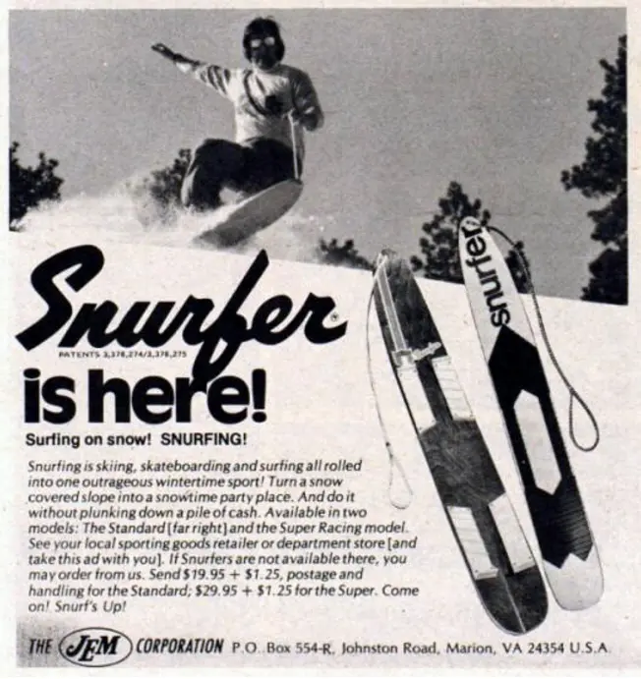

Приложение № 2

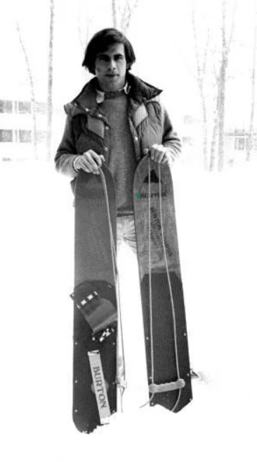

Приложение № 3

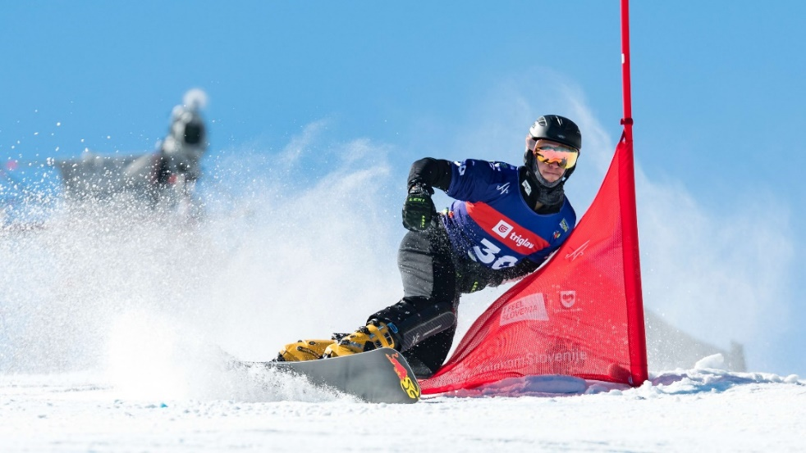

Приложение № 4

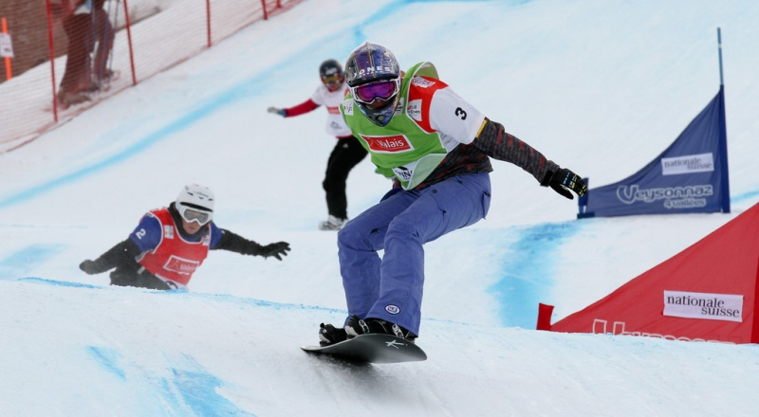

Приложение № 5

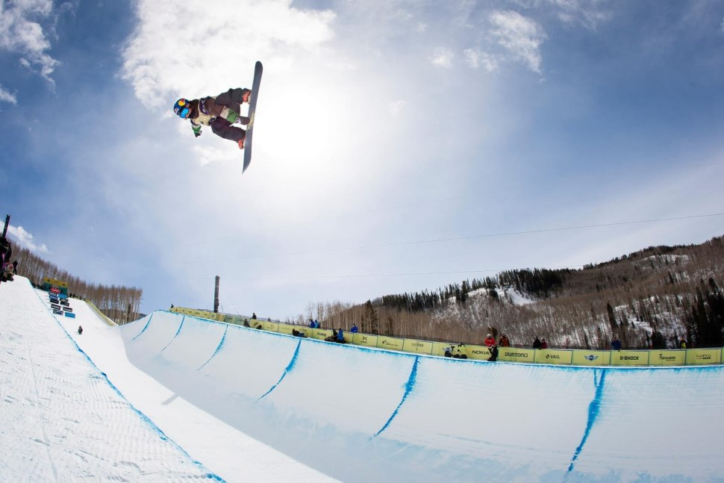

Приложение № 6

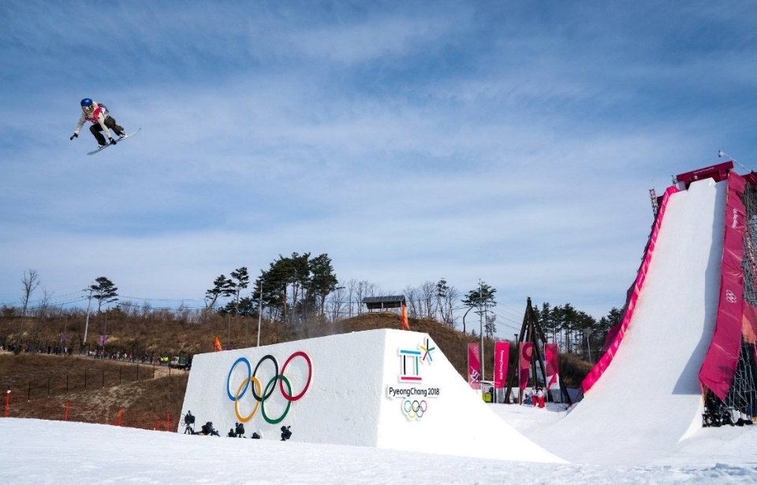

Приложение № 7

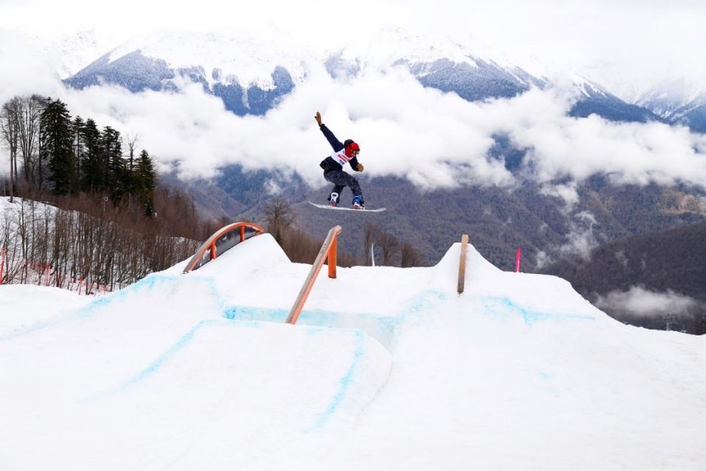

Приложение № 8

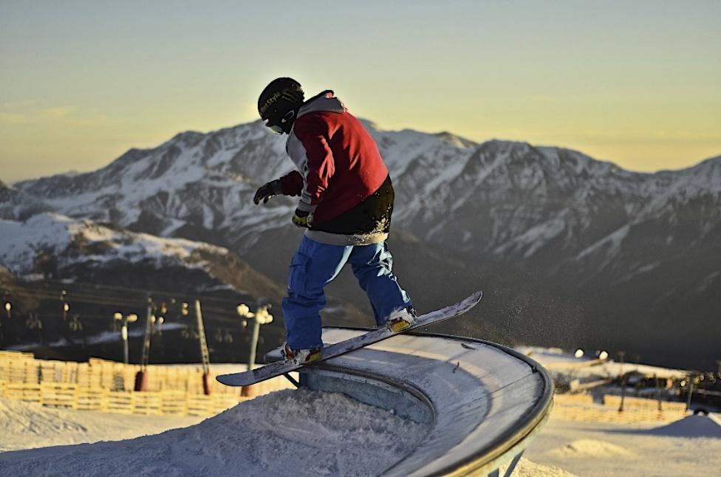

Приложение № 9



Приложение № 10



Приложение № 11

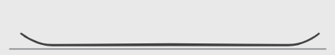

Приложение № 12



Приложение № 13



Приложение № 14

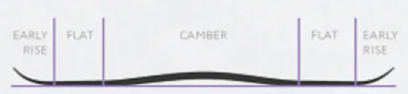

Приложение № 15

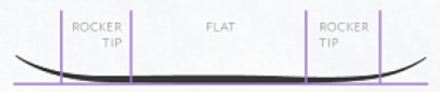

Приложение № 16

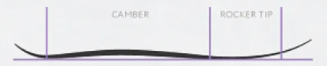

Приложение № 17

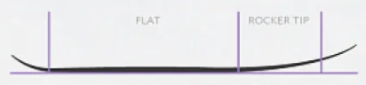

Приложение № 18

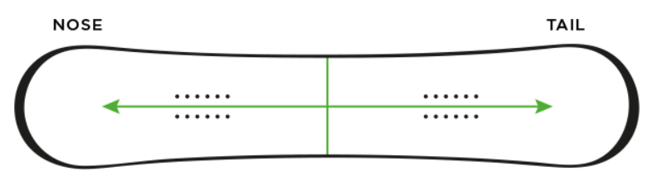

Приложение № 19

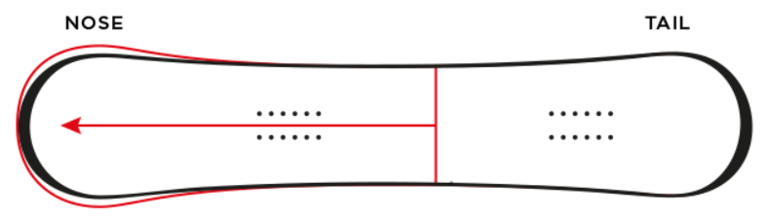

Приложение № 20

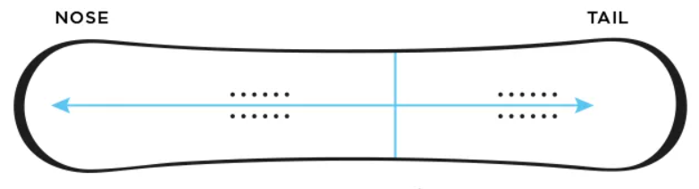

Приложение № 21

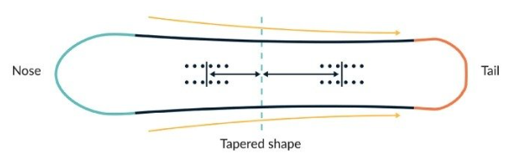

Приложение № 22

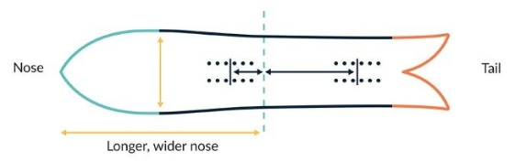

Приложение № 23

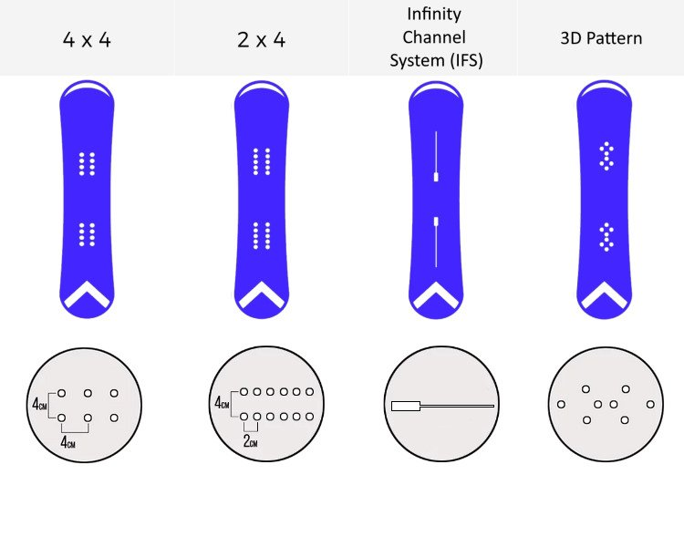

Приложение № 24

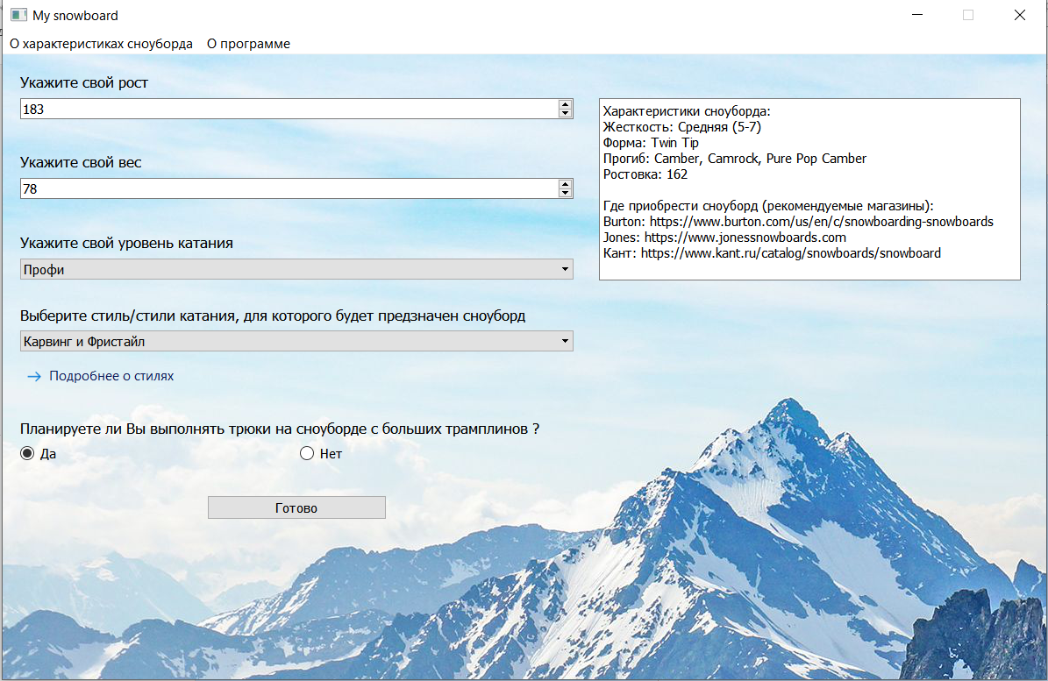

Приложение № 25

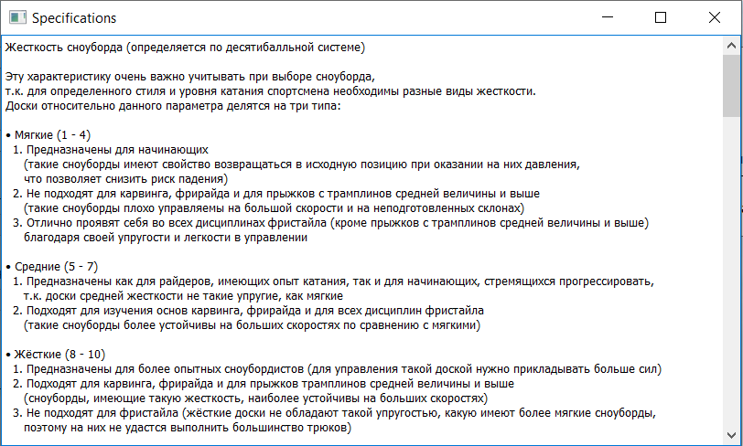

Приложение № 26

